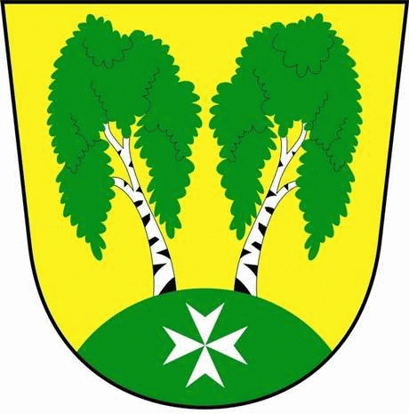
MČ Praha - Březiněves

U Parku 140/3, 182 00 Praha 8

Městská část Praha – Březiněves
Zastupitelstvo městské části
Přehled přijatých usnesení na zasedání zastupitelstva
dne 25.03.2015

Usnesení č. 1.5/15
ZMČ Praha – Březiněves projednalo a schválilo zveřejnění – Oznámení předběžných informací – na veřejnou zakázku „Přístavba mateřské školy MČ Praha – Březiněves“ na adrese K Březince 459/3, Praha 8 – Březiněves, na portálu: Věstník veřejných zakázek, který je součástí Informačního systému o veřejných zakázkách, jehož správcem je Ministerstvo pro místní rozvoj. Věstník veřejných zakázek je jednotným místem pro uveřejňování základních informací o veřejných zakázkách, které jsou zadávány v souladu se zákonem č. 137/2006 Sb., o
veřejných zakázkách.
Zodpovídá: starosta Ing. Jiří Haramul.

Usnesení č. 2.5/15
ZMČ Praha – Březiněves projednalo a schválilo fakturu společnosti La Trattoria Gastro s.r.o., Na Hlavní 2/18, Praha 8 – Březiněves, ve výši 45. 022,-Kč – přefakturace dodávky a montáže oken do objektu Na Hlavní 2/18, Praha 8 – Březiněves.
Zodpovídá: předseda stavební komise Ing. Vladimír Jisl.

Usnesení č. 3.5/15
ZMČ Praha – Březiněves projednalo a schválilo Úpravu rozpočtu MČ, schválenou ZHMP usnesením č. 5/10 ze dne 26.3.2015 – ponechání investičních účelových prostředků ve výši 10.000.000,-Kč k využití na stejný účel v roce 2015 – na akci Dostavba II. etapy MŠ včetně kuchyně.
Zodpovídá: starosta Ing. Jiří Haramul.

Usnesení č. 4.5/15
ZMČ Praha – Březiněves projednalo a schválilo Zvýšení rozpočtu na rok 2015, schválenou usnesením ZHMP č. 5/12 ze dne 26.3.2015 ze dne 26.3.2015 - poskytnutí účelové investiční dotace ve výši 20.000.000,-Kč na akci: MŠ – Dostavba II. etapy.
Zodpovídá: starosta Ing. Jiří Haramul.

Usnesení č. 5.5/15
ZMČ Praha – Březiněves projednalo a schválilo fakturu firmy David Karel, Podlesí 17, Hanušovice, ve výši 16.260,-Kč za výrobu dveří, okenního parapetu, ventilačních mřížek a prahů - budova č. p. 2, ul. Na Hlavní
Zodpovídá: předseda stavební komise Ing. Vladimír Jisl.

Usnesení č. 6.5/15
ZMČ Praha-Březiněves projednalo a schválilo:
- Smlouvu mezi MČ Praha - Březiněves a společností EXIM TOURS a.s., Olbrachtova 2006/9, Praha 4,
"Smlouva o zájezdu". Smlouva se týká zajištění letního ozdravného pobytu dětí z MČPB v roce 2015 a v plném rozsahu nahrazuje původní smlouvu "Smlouva o zajištění pobytu v Tunisku", která byla mezi MČPB a společností EXIM TOURS a.s. uzavřena dne 6. února 2015. Ke změně smlouvy došlu v důsledku zhoršené bezpečnostní situace v Tunisku po březnovém teroristickém útoku na muzeum v Tunisu a po následném výběru alternativní lokace pro ozdravný pobyt v Turecku. Na zvýšené riziko útoků v Tunisku upozorňuje dokument Ministerstva zahraničí ČR ze dne 27. března 2015.
Zodpovídá: Ing. Jiří Haramul.
2. ZMČ Praha-Březiněves projednalo a schválilo celkové náklady na letní ozdravný pobyt dětí z MČPB v Turecku a Tunisku v roce 2015 ve výši 617.920 Kč.
Zodpovídá: Ing. Jiří Haramul.

Zdeněk Korint Ing. Jiří Haramul

zástupce starosty MČ Praha – Březiněves starosta MČ Praha – Březiněves

